1. sukupolvi | 2. sukupolvi | 3. sukupolvi
ZBDK0401/02 FREI KS  TOBIAS VOM HEGE-HAUS  D1, D1a, S1, S1a, VGP1a, VGP1a, VBR, HN, CACIT, CAC, CACIB, BOB, BIS, Fw. V1  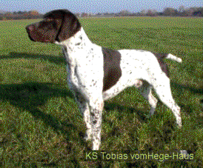  http://www.deutsch-kurzhaar.de/0401-02.pdf  http://www.seehof.co.uk/hhstory.html  Pentue 2007 02 13  TOBIAS VOM HEGE-HAUS  FIN MVA TAKA-TAPIOLAN MOONA | ZBDK0958/00 HD0 KS  JOGURT VOM HEGE-HAUS  D1 D1 S1 LN VBR BTR BOB CACIB IKP1 HD0 V HN 50508/1  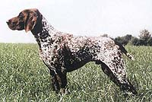 | ZBDK0510/98 HD0 U CH INT CH BEAU VOM HEGE-HAUS 1 pentue  Ung:D1 S1 SW1 VGP1 CACIB UCH ISCHCH IKP1 HD0 V HN  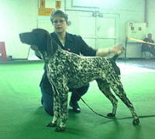
ZBDK0089/95 HD0 KREIDE VOM HEGE-HAUS
D1 D2 HZP182 S1 BTR SW2 IKP1 VBRE HD0 SG HN 44984/1
 | ZBDK0373/99 HD0 KS  EMMILY VOM HEGE-HAUS  D1 D1 S1 VBR IKP1 HD0 V HN 49938/1  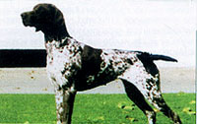 | ZBDK0935/97 HD0 XAMBOSS KS VOM HEGE-HAUS  D1 D1 HZP187 S1(oE) VBRE BTR LN SW1 IKP1 BS CACIB HD0 V HN 46700/1  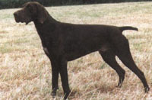
ZBDK0381/96 HD0 BS TRAUTE KS VOM HEGE-HAUS
D1 VBRE S1(oE) VBR HD0 V HN 46591/1
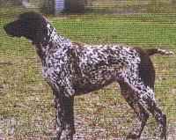
FIN36778/04 B/A KAER AVO1  FIN MVA TAKA-TAPIOLAN MOONA  sukusiitosaste: 0,00% Pentueita: 1  korkeus 62 cm pituus 65 cm paino 29 kg  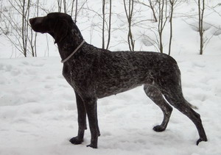  vauhti 3.8 maaston peittävyys 3.6 yhteistyö 3.2 metsästyshalu 4.4 seisontakynnys 3.0 eteneminen 5.0 | S15499/2000 B  FIN MVA S MVA N MVA PMV-03 FIN KVA S KVA KANS MVA MIKRO  sukusiitosaste: 0,00% 4 pentuetta  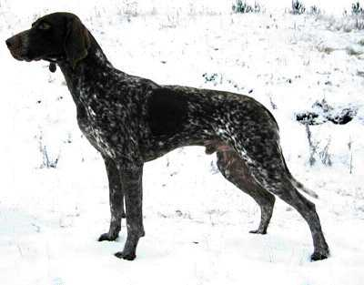 | S28537/93 HD ua S MVA KING  http://195.67.70.55/vorsteh/AngeHund.asp?urlregnr=S28537/93
S39046/94 HD ua LAIVA
http://195.67.70.55/vorsteh/AngeHund.asp?urlregnr=S39046/94
 | FIN23958/00 A/A KAER AVO1, SA  TAKA-TAPIOLAN NIKITA  sukusiitosaste: 2,51% 3 pentuetta  korkeus 61 cm pituus 63 cm paino 26 kg  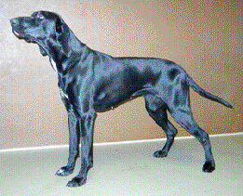vauhti 3.4 maaston peittävyys 3.3 yhteistyö 3.1 metsästyshalu 3.9 seisontakynnys 3.9 eteneminen 4.2 | SF38071/94 A/A FIN MVA FIN KVA PRUUKIN NIKOLAUS  sukusiitosaste: 3,19% 5 pentuetta  korkeus 66 cm / pituus 68 cm / paino 32 kg  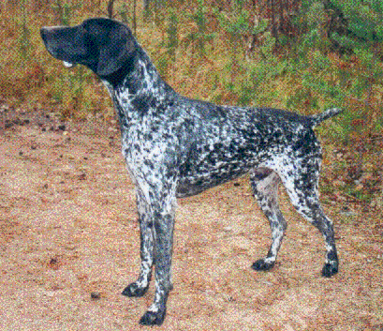  http://www.saksanseisojakerho.fi/intranet/perustiedot.php?rekisteri=SF38071/94  vauhti 3.5 maaston peittävyys 3.4 yhteistyö 2.9 metsästyshalu 4.3 seisontakynnys 3.8 eteneminen 2.4
SF21883/94 A/A FIN MVA TAKA-TAPIOLAN KIMULI KAER VOI1
sukusiitosaste: 2,55% 4 pentuetta
korkeus 59 cm pituus 61 cm paino 26 kg
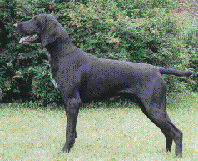
http://www.saksanseisojakerho.fi/intranet/perustiedot.php?rekisteri=SF21883/94
vauhti 3.4 maaston peittävyys 3.4 yhteistyö 3.5 metsästyshalu 4.0 seisontakynnys 3.8 eteneminen 3.9

